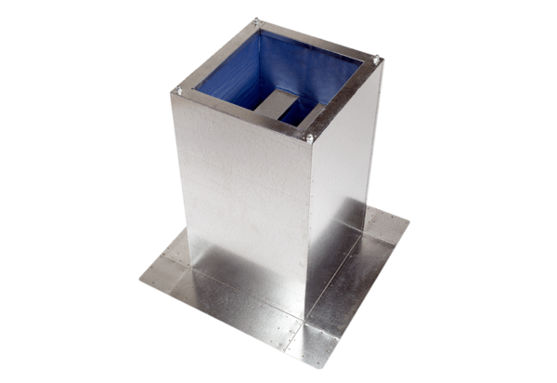Postolje s prigušivačem SD 22Jedinica za pakiranje: 1 komAsortiman: C
Broj artikla: 0092.0338Proizvođač: MAICO

